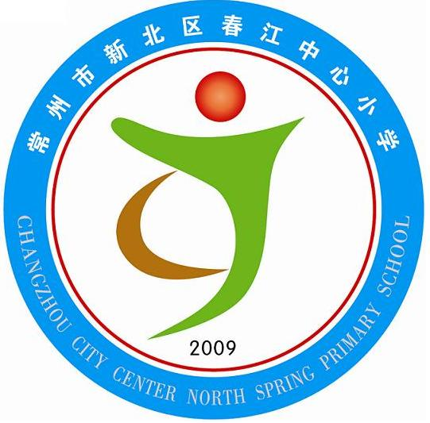
享受如春教育 培育有根新人
春江中心小学 班队工作手册 检查情况汇总
年级 | 班主任 | 主 要 亮 点 | 不足与努力方向 | 等第
低  年  段 | 吴玲宁  倪元芬  蒋小宇  丁雅娟黄文娟郭 敏 | 大多数老师班队手册上栏目填写完整，字迹工整，特别是“家校联系记录”有针对性 | 一（1）、一（4）“班级成长备忘录”未能及时填写 | 一（1）良  一（2）优  一（3）优  一（4）良  二（1）优  二（2）优
中  年  段 | 张小玲  吕 坚  蒋海英  姚建亚 | 大多数老师能根据不同的栏目进行有针对性的填写，尤其是蒋海英老师班主任手册的填写工作尤为突出。 | 三（1）、三（2）、四（1）  学生个案研究记录未及时填写 | 三（1）良  三（2）良  四（1）良  四（2）优
高  年  段 | 韩海英  曹灯娣秦 洁  陈小燕  张丽华 | 每位班主任老师字迹端正，每一栏目均能根据要求认真填写，内容完整，有针对性 | 班级大事备忘录可以试着让班级学生填写 | 五（1）优  五（2）优  六（1）优  六（2）优  六（3）优

检查人： 倪元芬 检查时间： 2011、4、2

